

LircayHubTech

InventaryAPP

Nombre Gonzalo Burgos

Asignatura: Taller de Multimedio

Carrera: Ingeniería en Informática

Docente: Manuel Moscoso

1. **Descripción del contexto y escenario**

Inventario tecnológico para empresas a las cuales nosotros les prestamos servicios. Esto se hace a través de una única plataforma que pueda entregar dicha información de los equipos tecnológicos que mantiene cada cliente a disposición.

Por esto los inventarios tecnológicos deben basarse en un proceso continuo y automatizado lo máximo posible, ya que ante cualquier petición y en cualquier momento se debe responder con un listado completo de las características y actualizaciones de dichos equipos.

* Clientes
* Ingeniero
* Técnico

Se requiere dar acceso al cliente, ingeniero y al técnico, es importante garantizar la información que vendrá precargada que son mas marcas, los tipos de equipo y las empresas asociados que serán nuestros clientes

Propuesta de solución:

Realización de un prototipo de un sistema de inventario tecnológico el cual estará accesible de manera web para múltiples aparatos (PC, teléfono, etc.) ya que el técnico al estar en terreno tendrá que adaptarse a utilizar un aparato mas pequeño y tendrá que visualizar los detalles claramente.

1. **Requerimientos Funcionales y no Funcionales.**

**RF01:** El sistema debe permitir la bitácora de atención sobre cada equipo.

**RF02:** El sistema debe permitir el registro de los equipos asociados a cada cliente.

**RF03:** El sistema debe permitir gestionar las marcas y tipos de equipo para que puedan ser seleccionados por el técnico o ingeniero.

**RF04:** El sistema debe permitir la observación de la bitácora a través de un código en especial.

**RNF01:** El sistema debe permitir al cliente solo ver el seguimiento del aparato tecnológico.

**RNF02:** Los permisos de acceso al sistema podrán ser cambiados solamente por el administrador.

**RNF03:** El sistema debe asegurar que los datos estén protegidos en caso de acceso no autorizado.

A continuación, será el detalle de los usuarios que formaran parte del sistema a desarrollar.

1. **Usuarios y Clientes**

|  |  |  |
| --- | --- | --- |
| Nombre | Descripción | Alcance o función |
| Cliente | Pedir la solicitud del equipo para que sea gestionada por el ingeniero. | Visualización de la bitácora del equipo. |
| Ingeniero | Este está encargado de añadir nuevas solicitudes de los clientes para la gestión de los equipos tecnológicos. | Crear equipo para su gestión correspondiente  Es el único encargado de añadir nuevos equipos. |
| Técnico | Poder actualizar las bitácoras de los equipos cuando este en terreno. | Gestionar las bitácoras de los equipos.  solo puede modificar y no añadir alguna otra solicitud. |

1. **Procesos o flujos de trabajo**

Creación de un equipo: Para la creación del equipo debemos primero ver para que cliente estamos realizando la gestión al tener eso ya tendríamos la base, el ingeniero parte iniciando sesión a la web para realizar el formulario de registro del equipo tecnológico a eso seleccionamos a nuestro cliente ya que vienen preseleccionados al igual a que marca pertenece el equipo y a que tipo de equipo es.

Lo siguiente es dejar la observación en la bitácora del equipo con sus respectivas fechas de cuando ingreso y las actualizaciones que están reciban.

Ingreso a la bitácora: para el ingreso de la bitácora al finalizar el registro al inventario este debería contener un código el cual añadió el ingeniero y puede ser visto por el usuario y gestionados por el técnico, el cual es un código único que indica las modificaciones que este recibió al ser ingresados.

En un apartado de la pagina se puede ser visualizados los cambios y el seguimiento del equipo ingresando cuyo código se podrá observar las cualidades del equipo.

1. **Arquitectura de Información**

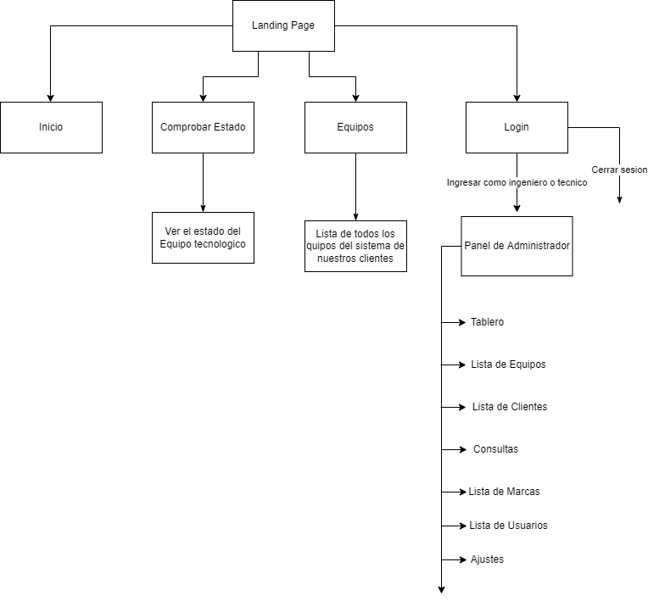

1. **Documentación**

|  |  |
| --- | --- |
| Link de repositorio | https://github.com/Piriron/LircayHubTech |
| Link de host | https://taller-de-multimedios.000webhostapp.com/InventaryApp/home.php |
| Link del video | https://www.loom.com/share/7a67b5b7767f4706a55aedb536e87202 |